MIERCOLES 13
1.- NOMBRE DEL PROFESOR: Candy Castillo Hernández: 3° GRUPO: “A” “
2.- ASIGNATURA: COMPUTACIÓN.
3.- TRIMESTRE: 1°
4.- SEMANA: Del 11 AL 15 de noviembre
5.- TIEMPO: 50 minutos
6.- TEMA: Camtasia Studio- Creación de videos tutoriales
7.- CAMPO FORMATIVO: ( ) LENGUAJES. ( ) SABERES Y PENSAMIENTO CIENTÍFICO. ( ) ÉTICA, NATURALEZA Y SOCIEDAD. ( X ) DE LO HUMANO Y LO COMUNITARIO.
8.- EJES ARTICULADORES: ( ) IGUALDAD DE GÉNERO. ( ) INCLUSIÓN. ( ) VIDA SALUDABLE. ( X ) PENSAMIENTO CRÍTICO ( ) APROPIACIÓN DE LAS CULTURAS A TRÁVES DE LA LECTURA Y LA ESCRITURA. ( ) INTERCULTURALIDAD CRÍTICA. ( ) ARTES Y EXPERIENCIAS ESTÉTICAS.
9.- CONTENIDOS:
° Camtasia Studio.
° Entorno de trabajo.
10.- PROCESO DE DESARROLLO DE APRENIDIZAJE (PDA): Pensamiento estratégico y creativo en la resolución de problemas.

11.- RECURSOS:
° Aplicativo GreenHat.
° Equipo de cómputo.
12.- MATERIALES:
° Camtasia
13.- IMPLEMENTACIÓN DE ACCIONES DEL P.E.M.C. En proceso de autorización.
14.- INICIO:
El docente da los buenos días
La docente invita a los alumnos a abrir el aplicativo GreenHat, habilidades digitales en Carrerita del saber.

15.- DESARROLLO:
La docente continúa indicando realizar la práctica CAMTASIA STUDIO-CREACION DE VIDEO TUTOTAL.
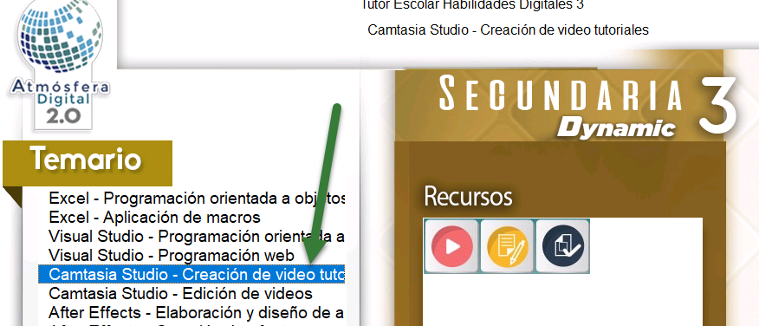

16.- CIERRE:
La docente revisa el reporte de avance de cada alumno.
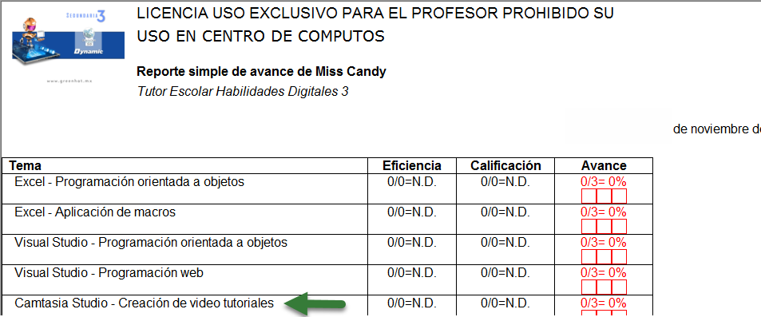
La docente realiza la evaluación y califica equipo por equipo la practica ejecutada.
17.- EVALUACIÓN: Autoevaluación ( ) Coevaluación ( ) Heteroevaluación ( x )
° Observación.
° Actividades realizadas.
° Inferencias orales del alumno.

- ACTITUDINAL: Cumple con su asistencia y participación
- CONCEPTUAL: Completa sus actividades en tiempo y forma
- PROCEDIMENTAL: Información y comunicación, uso de la tecnología

18.- TAREA: Repasar los pasos para crear un videotutorial en camtasia.

JUEVES 14
1.- NOMBRE DEL PROFESOR: Candy Castillo Hernández: 3° GRUPO: “A”
2.- ASIGNATURA: COMPUTACIÓN.
3.- TRIMESTRE: 2°
4.- SEMANA: Del 11 AL 15 de noviembre
5.- TIEMPO: 50 minutos
6.- TEMA: Camtasia Studio- Creación de videos tutoriales
7.- CAMPO FORMATIVO: ( ) LENGUAJES. ( ) SABERES Y PENSAMIENTO CIENTÍFICO. ( ) ÉTICA, NATURALEZA Y SOCIEDAD. ( X ) DE LO HUMANO Y LO COMUNITARIO.
8.- EJES ARTICULADORES: ( ) IGUALDAD DE GÉNERO. ( ) INCLUSIÓN. ( ) VIDA SALUDABLE. ( X ) PENSAMIENTO CRÍTICO ( ) APROPIACIÓN DE LAS CULTURAS A TRÁVES DE LA LECTURA Y LA ESCRITURA. ( ) INTERCULTURALIDAD CRÍTICA. ( ) ARTES Y EXPERIENCIAS ESTÉTICAS.
9.- CONTENIDOS:
° Camtasia Studio.
° Entorno de trabajo.
10.- PROCESO DE DESARROLLO DE APRENIDIZAJE (PDA): Pensamiento estratégico y creativo en la resolución de problemas.

11.- RECURSOS:
° Libro Atmósfera Digital 2.0.
° Equipo de cómputo.
12.- MATERIALES:
° Camtasia
13.- IMPLEMENTACIÓN DE ACCIONES DEL P.E.M.C. En proceso de autorización.
14.- INICIO:
El docente da los buenos días
La docente invita a los alumnos a abrir su libro en la página Número 57 solicitando al alumno realizar una lluvia de ideas sobre el uso y ventajas de Camtasia en su cuaderno de computación.

15.- DESARROLLO:
La docente continua con la lectura en plenaria de la página 57, donde el alumno pone a prueba los conocimientos realizando el videotutorial solicitado.
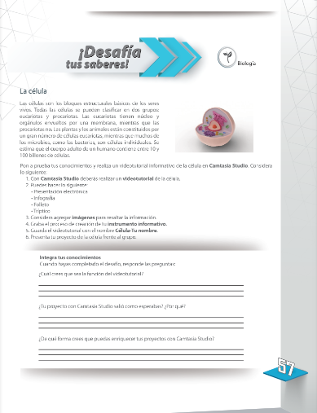

16.- CIERRE:
La docente realiza la evaluación y califica equipo por equipo la practica ejecutada, así como invita al alumno a integrar sus conocimientos contestando las preguntas al concluir el desafío.
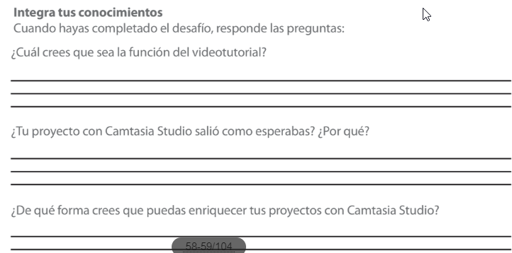
La docente revisa la autoevaluación contestada por parte del alumno de la página 58.
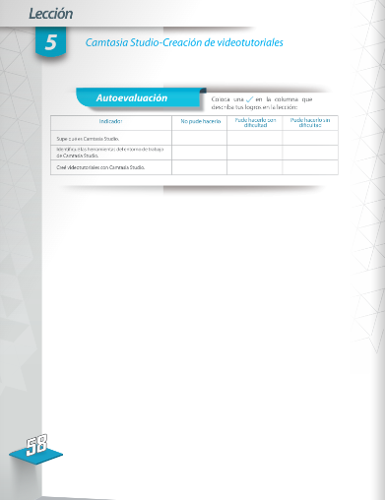

17.- EVALUACIÓN: Autoevaluación (x ) Coevaluación ( ) Heteroevaluación ( x )
° Observación.
° Actividades realizadas.
° Inferencias orales del alumno.

- ACTITUDINAL: Cumple con su asistencia y participación
- CONCEPTUAL: Completa sus actividades en tiempo y forma
- PROCEDIMENTAL: Información y comunicación, uso de la tecnología

18.- TAREA: Repasar el entorno de Visual Studio.

